附件3：
学生个人评奖评优申请步骤
（1）登录北地学工系统，网址为：stu.cugb.edu.cn
（2）输入自己的账号密码(统一身份认证的账号和密码，同信息门户)，进入系统首页：
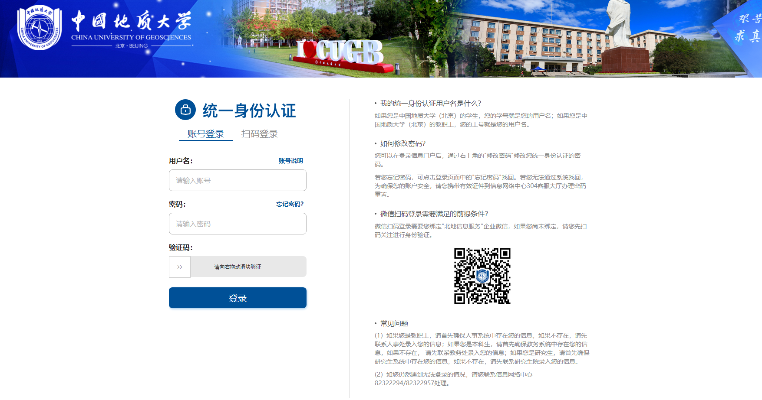
（3）点击首页右上角三个横杠的按钮处，展开详细的选项，并点击“评奖评优申请”选项：
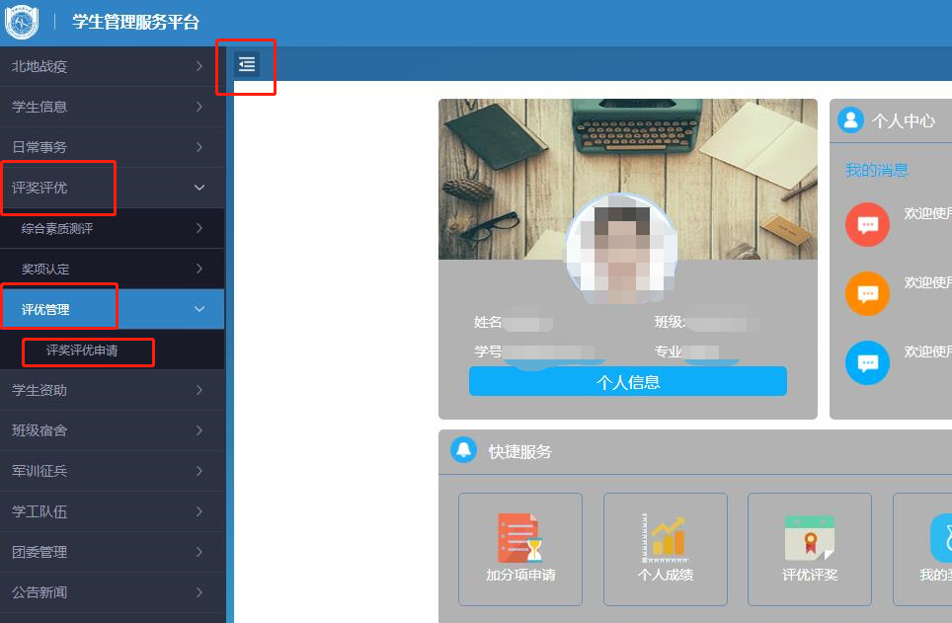
（4）根据自己想要申请的评优项目，点击申请即可。
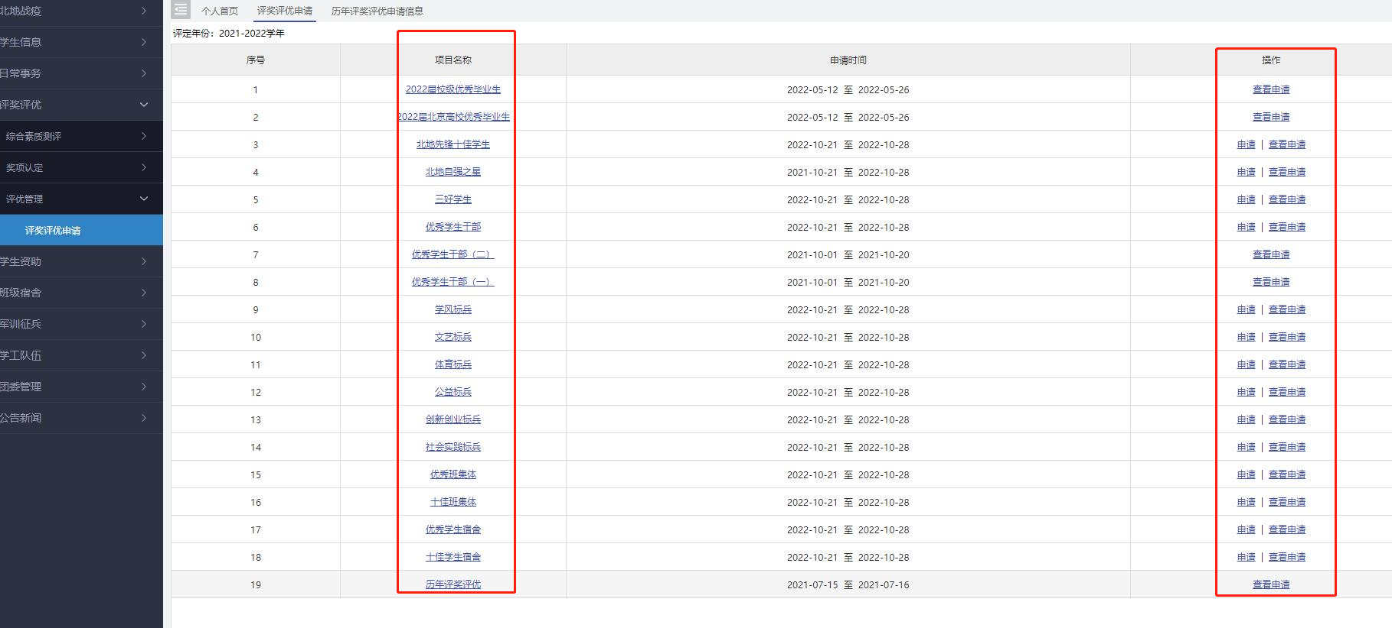

这里以申请“三好学生”为例：
- 点击申请“三好学生”按钮：
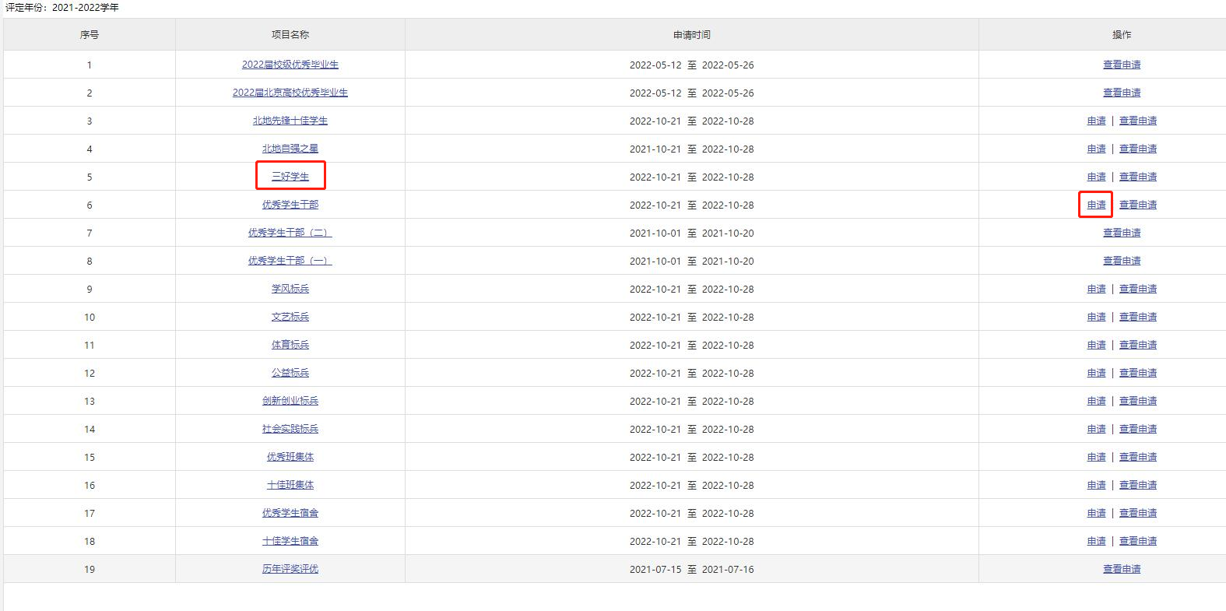
- 在申请选项卡界面，填写自己的相关信息，并点击提交即可：

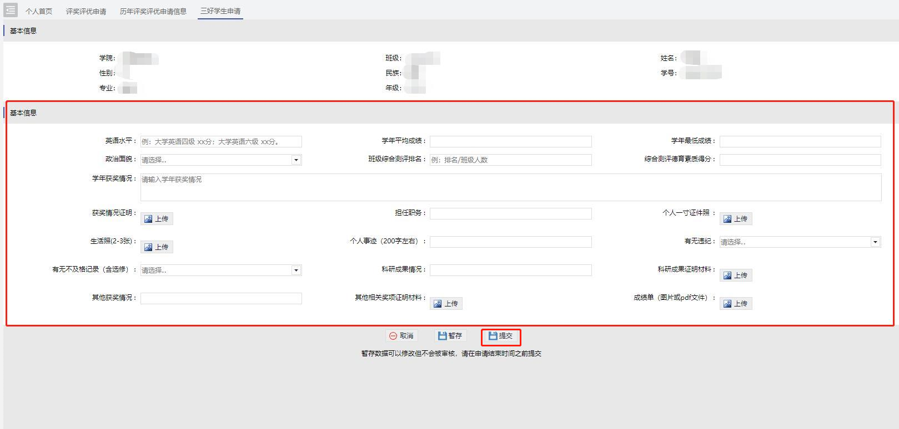
- 提交申请后，返回“评奖评优申请”界面，可以点击“查看申请”按钮，查看申请状态：
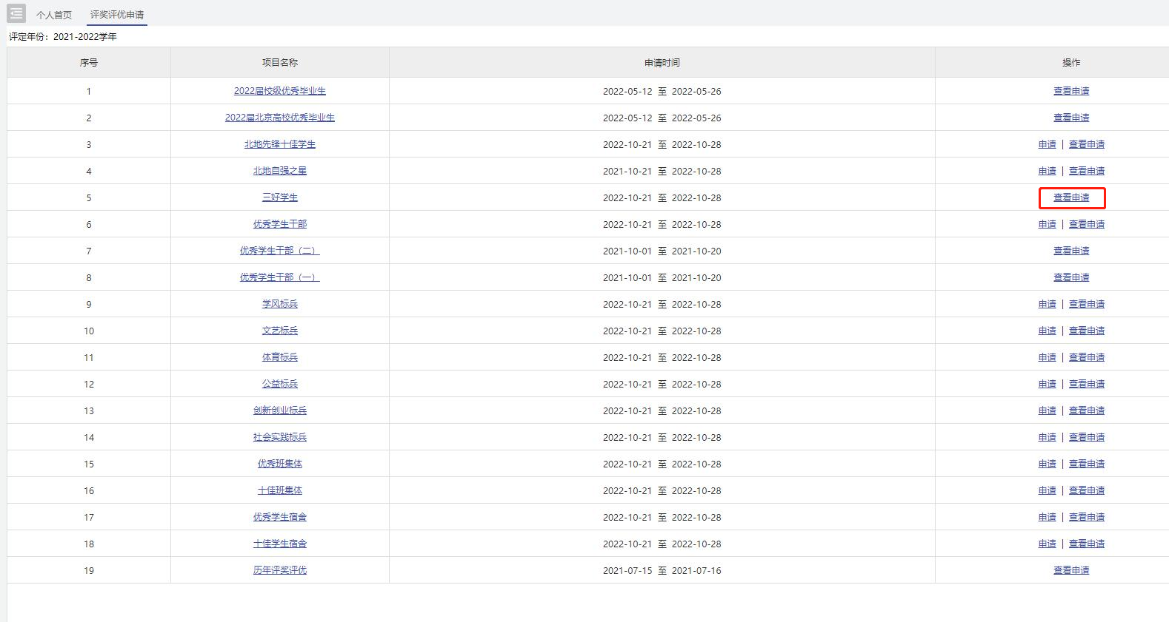
- 可以看到有一条已经提交的申请信息：
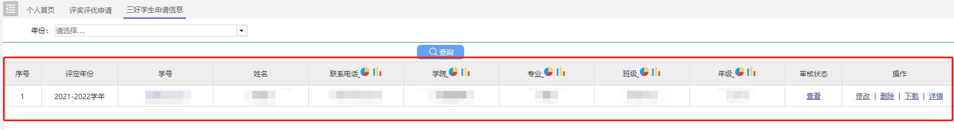
如有需要修改，可点击上述图片中的“修改”按钮，如果想要撤销申请，可以点击“删除”按钮。
5.至此，“三好学生”申请结束，等待审核即可。

